Escola Municipal de Educação Básica Augustinho Marcon.
Catanduvas, 12 a 16 de outubro de 2020.
Diretora: Tatiana Bittencourt Menegat.
Assessora Técnica Pedagógica: Maristela Apª. Borella Baraúna.
Assessora Técnica Administrativa: Margarete Petter Dutra.
Professora: Angela Marilha Garcia Miotto.
3ª Anos “1” e “2”

Sequência Didática: A VIDA NO PLANETA TERRA

- As atividades desta semana deverão ser realizadas no LIVRO APRENDER JUNTOS - MATEMÁTICA.

- Caso haja alguma dúvida, pode entrar em contato com a professora Angela no WhatsApp particular 99136-9117.

Disciplina: Matemática
Nessa semana vamos trabalhar Grandezas e Medidas explorando medida de comprimento (unidades convencionais e não convencionais). Vamos resolver problemas que envolvam a comparação de unidades de medida no dia a dia.

- GRANDEZAS E MEDIDAS: página 152, faça a leitura;

- UNIDADES DE MEDIDA NÃO PADRONIZADAS E PADRONIZADAS: página 153, faça a leitura e realize as atividades;

- METRO, CENTÍMETRO E MILÍMETRO: páginas 154, 155, 156 e 157, leia e realize as atividades de 1 a 8;

- QUILÔMETRO: páginas 158 e 159, leia e faça as atividades de 1 a 5;

- VAMOS RESOLVER!: páginas 160 e 161, leia e realize as atividades 1 (nessa atividade você poderá medir o tampo da mesa da cozinha ou da sala de sua casa), 2 e 3.

OBSERVAÇÃO:
- Para conhecer outras unidades de medida não padronizadas acesse o link disponível no final da página 161 do livro;

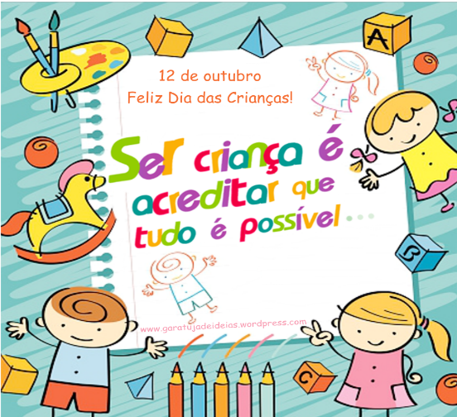
- Mande uma foto sua realizando uma das atividades solicitadas para anexar no SISTEMA DE FREQUÊNCIA (SGE).

